План конспект проведения непосредственно образовательной деятельности по познавательному развитию
в подготовительной группе

Воспитатель ГБОУ СОШ п.г.т. Петра Дубрава
с/п «Детский сад» «Созвездие»
Коршунова Елена Александровна

Вид деятельности: познавательно-исследовательская деятельность (фэмп)

Тема: Знакомство с геометрическими понятиями: точка, отрезок,
прямая линия, кривая линия, луч
(тема недели «Мы почемучки и следопыты»)

Интеграция образовательных областей: «Речевое развитие», «Познавательное развитие», «Социально-коммуникативное развитие», «Художественно-эстетическое развитие», «Физическое развитие».

Задачи:

- Уточнить представления детей о геометрических понятиях: точке, отрезке, прямой линии, кривой линии, луче и их основных признаках. Научить детей обнаруживать геометрические образы в окружающей обстановке («Познавательное развитие»).
- Обогащение активного словаря, развитие связной грамматически правильной диалогической речи («Развитие речи»).
- Развитие общения и взаимодействия ребенка со взрослыми и сверстниками («Социально-коммуникативное развитие»).
- Реализация самостоятельной творческой деятельности детей («Художественно-эстетическое развитие»).
- Способствовать формированию потребности в двигательной активности («Физическое развитие»).

Методы и приёмы:

- практические: работа с верёвочками, физкультминутка ходьба по
дорожкам, игра «Что похоже на отрезок?», игра «Узнай
и назови».
- наглядные: схема – план пути, кукла Буратино, мольберт, рисунок с
изображением солнца без лучей.
- словесные: объяснение, вопросы к детям, чтение стихотворения В.
Суслова «Самые большие часы», загадывание загадок.

Материалы и оборудование:

Кукла Буратино, мольберт, листы бумаги А4, мел, линейка, схема – план пути, верёвочки по количеству детей, ножницы по количеству детей, рисунок с изображением солнца без лучей, книга стихов В. Суслова, фломастеры.

Формы организации совместной деятельности:

Детская деятельность | Формы и методы организации совместной деятельности
Двигательная | Игровая ситуация с включением разных форм двигательной активности.
Познавательно – исследовательская | Экспериментирование
Коммуникативная | Речевая ситуация, отгадывание загадок, вопросы.
Игровая | Словесная игра «Что похоже на отрезок?», «Узнай и назови».
Восприятие художественной литературы и фольклора | Ситуативный разговор, чтение стихотворения.

Логика образовательной области:

№ | Деятельность воспитателя | Деятельность воспитанников | Ожидаемый результат
1. | Дети стоят полукругом возле мольберта.  Воспитатель:  - Сегодня мы совершим путешествие в страну «Геометрия» и ещё я пригласила Буратино. Ведь это очень интересно!  Буратино здоровается с детьми и спрашивает:  - А что такое гео-мет-рия?  Воспитатель:  - Мне трудно тебе объяснить. Давай заниматься, и постепенно ты всё узнаешь. | Дети стоят полукругом, слушают. | Включение в образователь-ный процесс.
2. | Дети рассаживаются за столы.  Буратино:  - Ну, смотрите! (он ткнул носом в лист бумаги).  Воспитатель:  - Что это такое?  Буратино:- Точка! (суёт нос в чернильницу и быстро стучит носом по бумаге)  - У меня много точек!  Воспитатель рисует на мольберте множество точек и обращается к детям:  - На что похожи точки в окружающей действительности? ответ детей (дорожку)  Воспитатель:  - Если мы пойдём по ровной-ровной дорожке, то путь наш можно будет изобразить так (берёт линейку и чертит прямую линию).  - Что получилось?  Буратино:  - Прямая линия (дети повторяют хором).  Воспитатель:  - Без конца и без края,  Линия прямая.  Хоть сто лет по ней иди, -  Не найдёшь конца пути!  Воспитатель обращается к детям:  - Что означают это слова? (ответы детей)  Воспитатель:  - Представьте себе, что мы отправились в путешествие (ставит схематичный плакат пути)  Ехали, мы ехали - к домику подъехали,  Домик объехали – дальше поехали,  Ехали, мы ехали – к ямке подъехали,  Ямку объехали – дальше поехали,  Ехали, мы ехали – к горке подъехали,  Горку объехали – и приехали.  - Если изобразить проделанный путь, то получится вот что (рисует на доске кривую линию).  Буратино:  - Кривая линия! (дети повторяют хором). | Слушают, отвечают на вопросы. | Включение в игровую ситуацию.  Конкретизиро-вать знания о прямой и кривой линиях.  Развитие зрительного внимания.  Активно взаимодействуют со сверстниками и взрослыми.  Достаточно хорошо владеют устной речью.
3. | Воспитатель обращается к детям:  - Возьмите верёвочку, лежащую на столе, и изобразите и её помощью разные линии: прямую, кривую (выполняют задание).  - Давайте ребята посмотрим, какие линии можно увидеть вокруг? (ответы детей)  Воспитатель:  - Что вы должны помнить про прямую линию?  (у прямой линии нет конца и нет начала). | Слушают воспитателя, выполняют задания. | Ребенок обладает развитым воображением.  Развита мелкая моторика пальцев рук.
4. | Физкультминутка  Буратино:  - Я предлагаю отдохнуть и походить по разным дорожкам. | Выполняют разные виды ходьбы по дорожкам. | Совершенствовать навык выполнения движений на ориентировку в пространстве.  Активно взаимодействуют со сверстниками, участвуют в совместных играх.
5. | Буратино загадывает детям загадку:  - Два конца, два кольца –  Посередине – гвоздик (ножницы).  Воспитатель:  - Взяли ножницы и отрезали кусочек прямой линии, посмотрите что осталось?  Буратино:  - Отрезок!  Воспитатель чертит отрезок на доске:  - Запомните, у отрезка есть начало, и конец, потому что это кусочек, или часть прямой линии. | Отгадывают загадку,  работают с ножницами. | Развита мелкая моторика пальцев рук.
6. | Игра «Что похоже на отрезок?»  Воспитатель:  - Как видите, отрезки могут быть разной длины. | Высказывают свои мнения. | Конкретизиро-вать новые знания детей. Самостоятель-но придумывают объяснения.
7. | Воспитатель читает стихотворение В. Суслова  «Самые большие часы»  Солнце любят все на свете  Нет другой такой красы!  Солнце – светит.  А ещё оно часы…..  Воспитатель обращается к детям:  - Почему солнце, сравнивают с часами? (ответы детей)  - Чем согревает вас солнышко? (лучами)  Буратино предлагает:  - Давайте нарисует солнышку по лучику.  (5-6 детей дорисовывают солнышку лучики на плакате)  Воспитатель чертит луч на доске.  - Что же интересного мы должны узнать про луч?  - Есть ли у луча начало? Есть ли у луча конец?  (ответы детей)  - Теперь можно считать, что вы познакомились с основными понятиями геометрии. Вы их запомнили? (ответы детей)  Буратино:  - Мне очень интересно заниматься геометрией.  Воспитатель:  - А вы ребята запомнили, о каких геометрических понятиях я вам рассказала? | Слушают воспитателя, сравнивают, отвечают на вопросы, рисуют лучи. | Развитие речи.  Закрепить умение слушать и запоминать.  Обладают развитым воображением.
8. | Игра «Узнай и назови» | Рисуют в воздухе разные линии, угадывают. | Совершенствовать навык рисования в воздухе.  Развитие творческого воображения.
9. | Воспитатель подводит итог.  Буратино:  - Так вот ты какая, геометрия!  Воспитатель:  - Ребята, а вы поняли, что такое геометрия?  - Молодцы! Давайте поблагодарим Буратино за помощь и пригласим его в гости. | Дети делают вывод. | Закрепление знаний полученных за день.

Итоговое мероприятие: К.В.Н. «Что? Где? Когда?»

Математическое пособие «Божья коровка»

подготовительная группа

Цель и задачи:
Развитие умения ориентироваться на листе бумаги, слухового внимания (свойств: концентрации, распределения и переключения внимания).

Методические рекомендации:
На первом этапе - по полю ползает божья коровка. Нужно внимательно следить за её передвижениями, о которых сообщает ведущий. Если она выползает за игровое поле – молча поднять руку. Необходимо быть готовыми показать в любой момент, где находится божья коровка. Например: в верхнем правом квадрате, одна клетка вниз, две влево, одна вправо, две вниз. На втором этапе – следить за передвижениями – только глазами.

Коршунова Елена Александровна
ГБОУ СОШ п.г.т. Петра Дубрава с/п «Детский сад» «Созвездие»

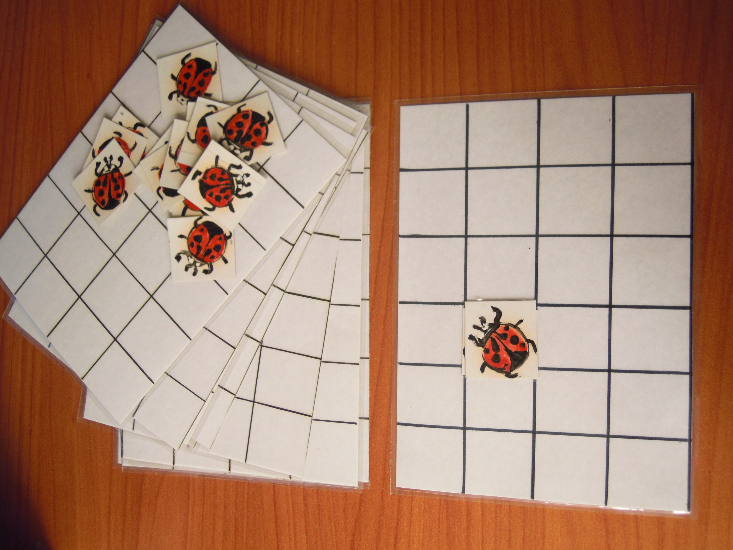

Математическое пособие «Накормим утёнка»

старший дошкольный возраст

Цель и задачи:
Упражнять в вычитании чисел в пределах 8.

Методические рекомендации:
Воспитатель показывает восьмигранную коробочку, машет ею, так что внутри перекатываются кукурузные зёрна, а дети отгадывают, что в ней может быть. Затем достаёт из коробочки зёрнышко кладёт его на стол, потом другое, третье, … восьмое. При этом дети громко считают: «Одно, два, …, восемь». После этого снова трясёт коробочкой и спрашивает: «Стучит?». Дети отвечают, что не стучит, потому что коробочка пуста, в ней ничего нет. Воспитатель вызывает одного ребенка и предлагает ему в каждый угол коробочки положить по одному зёрнышку. «Сколько утят должно было бы прибежать для того, чтобы каждому досталось одно кукурузное зёрнышко? Скажите, кто догадался».
Дети отвечают: «Восемь». Воспитатель берёт утёнка, наклоняет его к зёрнам и он клюёт одно, затем два, …
Вопросы к детям: «Сколько осталось?», «Осталось больше или меньше того, что съел утёнок?». Когда остаётся четыре зерна, дети отвечают «Столько же».
Затем раздаются всем коробочки с кукурузными зёрнами. Дети трясут коробками, затем кладут по зёрнышку в каждый угол. Воспитатель проверяет и ходит между столами с утёнком, тут и там он клюет одно, два, четыре…зёрнышка, и дети должны сказать, сколько у них осталось в коробочке. Утёнок наелся и отправился спать. Дети возвращают все зёрна в коробочки.

Коршунова Елена Александровна
ГБОУ СОШ п.г.т. Петра Дубрава с/п «Детский сад» «Созвездие»

